2020
Чортківська загальноосвітня школа І – ІІІ ступенів № 7

Стечишин Наталія Іванівна

[ Дієприкметник як особлива форма дієслова ]
Із досвіду роботи. Конспект уроку

Тема уроку. Дієприкметник як особлива форма дієслова: загальне значення, морфологічні ознаки, синтаксична роль
Мета: ознайомити семикласників з дієприкметником як особливою формою дієслова; пояснити властиві дієприкметникові граматичні ознаки прикметника й дієслова; формувати загальнопізнавальні вміння знаходити дієприкметники в реченнях, з’ясовувати їх рід, число, відмінок, синтаксичну роль; розвивати логічне мислення, пам'ять, увагу, навички самостійної роботи, естетичні смаки; за допомогою мовленнєво–комунікативного дидактичного матеріалу виховувати повагу до звичаїв і традицій українського народу.
Тип уроку: урок засвоєння нових знань, формування навчально-мовних та мовленнєвих умінь.

Перебіг уроку
І. Організаційний момент
Учитель. Людина тільки тоді може бути задоволена собою, коли досягає певних успіхів, долаючи перешкоди. Щоб налаштувати себе на активну роботу, проведемо аутотренінг.
Аутотренінг
Прошу повторювати за мною.
Я учень.
Я особистість творча.
Я думаю, аналізую.
Я не боюсь висловлювати свої думки.
Я можу помилитись. На помилках учаться.
Я шукаю правильну відповідь.
Я прагну вчитися.
Я досягну високих результатів.
ІІ. Повідомлення теми та мети уроку
ІІІ. Мотивація навчальної діяльності учнів
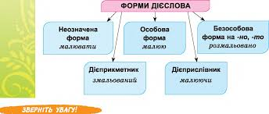 Рольова гра «Я учитель» (учень складає теоретичну карту на основі вивченого матеріалу «Форми дієслова» (назва форми дієслова, питання, на яке відповідає, приклади)).

ІV. Робота над темою уроку

- Дослідження-конструювання
Установити відповідність (утворити народні прислів’я). Указати дієприкметники, визначити їх рід, число, відмінок. Зробити синтаксичний розбір перших речень, звернути увагу на синтаксичну роль дієприкметників.

І група
Під лежачий камінь… …не виволочиш і волом.
Відрізана скибка … …краща за крадений карбованець.
Написане пером… …двох небитих дають.
За одного битого… …вода не тече.
Зароблена копійка… …до хліба не пристане.
ІІ група
До доброї криниці … …в зуби не заглядають.
Дарований хліб… …стежка втоптана.
Лежачого хліба… …не повернеш.
Марно втраченого дня… …швидко черствіє.
Дарованому коню… …ніде нема.
2.Гра «Хто правий?» (розв’язання проблемного питання)
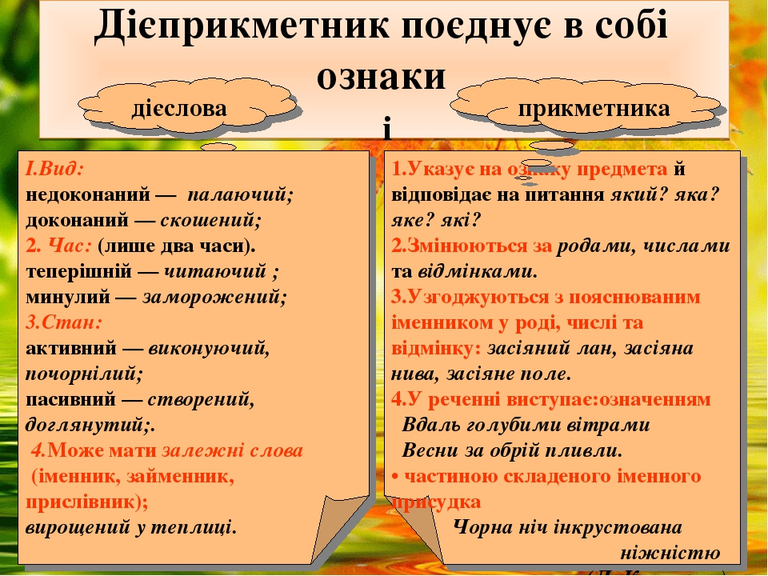Визначити словосполучення прикметник + іменник та дієприкметник+ іменник. Відповідь аргументувати.
Підсолоджений чай – солодкий чай.
Сухе листя – висушене листя.
Освітлена кімната - світла кімната.
Зробити висновок про ознаки дієприкметника, спільні з прикметником та дієсловом (у вигляді таблиці). Свої міркування звірити з теоретичним матеріалом підручника.
3.Ігрове завдання (відгадати загадки)
Поле не міряне, вівці не лічені, пастух рогатий. (Небо, зорі, місяць.)
Розстелене рядно, а на ньому – горох і шматок хліба. (Небо, зорі, місяць.)
По чистому полі прив’язані коні, вузлики знати, та не можна розв’язати. (Небо, зорі.)
Біжать коні булані, на них віжки порвані. Хто їх може зупиняти, на них віжки підлатати? (Хмари, вітер.)
Виписати словосполучення з дієприкметниками, визначити рід, число, відмінок.
4.Лексична хвилинка (правильне слововживання)
Дібрати до поданих слів відповідні з довідки.
Розкриті…
відчинені…
розгорнуті…
стулені…
зімкнуті…
заплющені…
відкорковані…
розпаковані…
(Довідка: уста, двері, таємниці, пальці, пляшки, сторінки, подарунки, очі.)
5.Лінгвістичне конструювання.
Записати фразеологізми. Пояснити їх значення (можна використати словник фразеологізмів). Від інфінітива утворити дієприкметники. Визначити суфікси.
Відкрити душу -…
Розкрити карти -…
Нагріти руки -…
Розпустити язика -… (пригадати чергування приголосних)
Роззявити рота -…
Сльозами вмиватися -…
Грати першу скрипку -...
Розбити глека -…
З двома скласти речення.
6.Музичний синтаксис
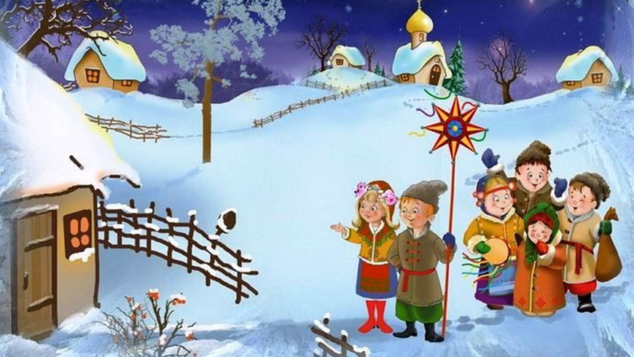 Пошукова робота (використання дієприкметників у відомих колядках та піснях сучасних виконавців)
Попередньо підготовлені учні опрацювали тексти колядок «Во Вифлеємі нині новина…», «Бог ся рождає…», «Тріє царі», визначили дієприкметники, підготували аудіозаписи уривків для прослуховування. («… в яслах сповитий поміж бидляти, спочив на сіні Бог необнятий», «Тут ангели чудяться, рожденного бояться. А віл стоїть трясеться, осел смутно пасеться», «Хоч убого народився, нікому не знаний, А вже з неба вість несеться, Що він буде славним».)
Вибіркова робота (прослуховування уривків пісень сучасних виконавців в аудіозаписі). Записати уривки пісень, вказати дієприкметники, визначити їх рід, число, відмінок, синтаксичну роль.
Війнами втомлена, та ніким не зломлена,
Розцвітай, земле ти моя.
Голодом морена, але непокорена
 Най звучить над Дніпром твоя
Пісня солов’я… («Човен». Океан Ельзи.)
Тягуча павутина зйомних (дібрати укр. відповідник!(орендованих)) квартир,
І дві душі пробиті сотнями дір,
Так страшно, коли не знаєш, що завтра… («Місця щасливих людей». Скрябін.)
А до берега тихо хвилі несуть
Поранені душі живих кораблів.
А від берега знов у море ідуть
Ті, хто віру і правду знати хотів. («Люди, як кораблі». Скрябін.)
Закохані, розлучені серця війною,
Змучені, засліплені, загублені в пітьмі,
І з долею порваною, знекровленою ранами,
Шукали щастя в тій страшній війні.
Закохані, приречені серця,
Вогнем обпечені,
Занурені у болісний туман,
Від злих очей ховалися,
А долі й далі рвалися,
І знову кров точилася із ран.
Закохані, замріяні,
По всесвіту розвіяні,
Хоча б ще раз побути віч-на-віч.
Та, видно, не судилося,
Все тихше в грудях билося,
Любов собі забрала вічна ніч. (Був’є. «Закохані». Саундтрек до фільму «Жива».) 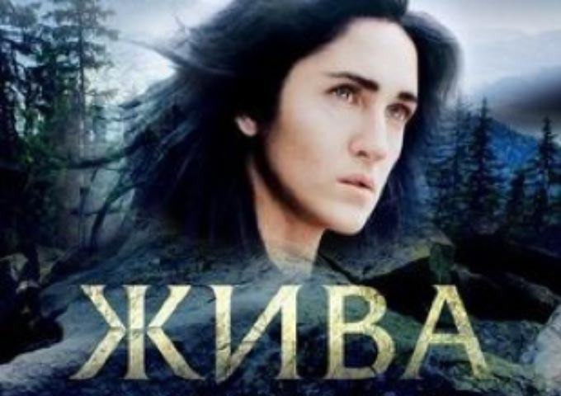
V. Підсумок уроку
Рефлексія за методом незакінчених речень
Дієприкметник – це…
Граматичні ознаки дієприкметника, властиві прикметнику -…, дієслову -…
Дієприкметник виконує синтаксичну функцію…
VІ. Домашнє завдання
Опрацювати теоретичний матеріал підручника з вивченої теми.
Скласти діалог на тему «Традиції святкування Різдва в моїй родині» (використати дієприкметники, визначити їх граматичні ознаки, синтаксичну роль).

